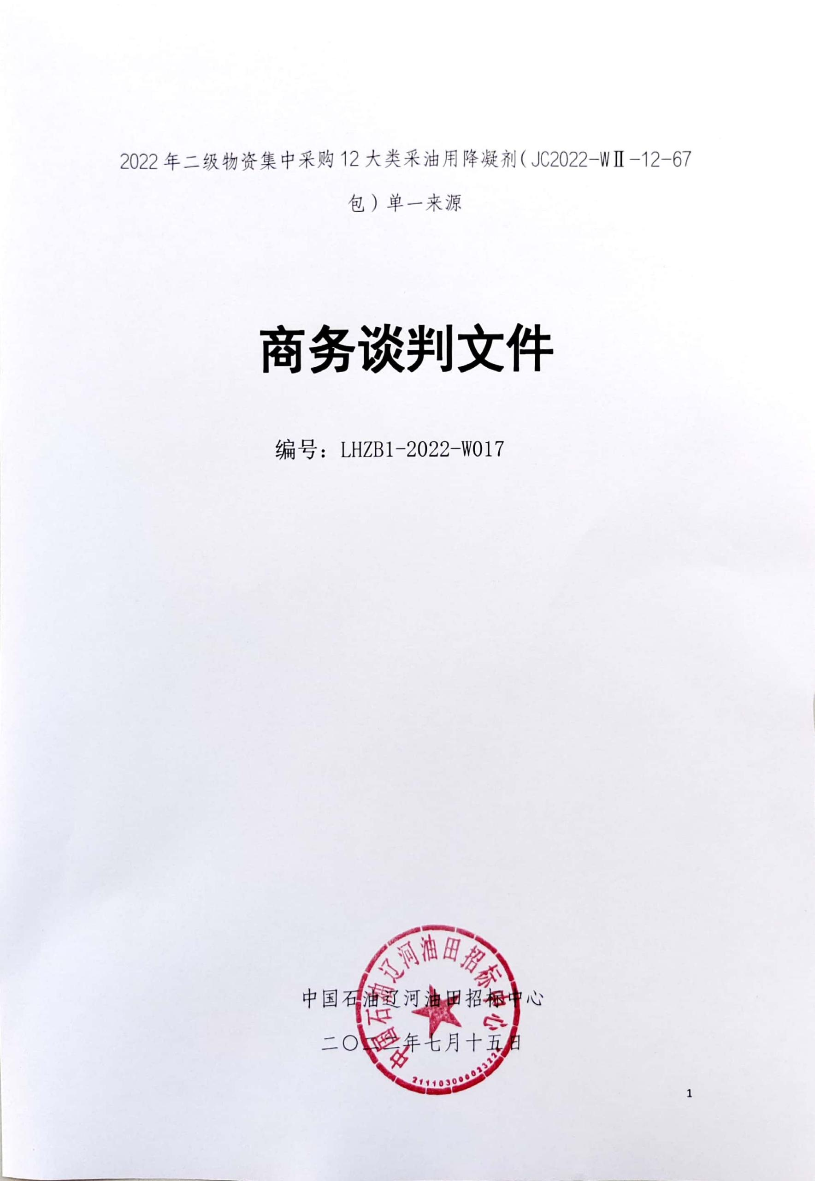
第一部分 谈判邀请
：
中国石油辽河油田招标中心是辽河油田分公司专业物资招标单位，现就2022年二级物资集中采购12大类采油用降凝剂（JC2022-WⅡ-12-67包）采购进行单一来源商务谈判。
1、谈判文件编号：LHZB1-2022-W017。
2、物资明细及资料包费：
2022年二级物资集中采购12大类采油用降凝剂（JC2022-WⅡ-12-67包）单一来源,明细详见附件1。
资料包费：2000元。（已购买本项目招标文件的厂商无需另行交款）
3、资质证明文件：有意参加的供应商请派代表持身份证原件及法定代表人授权书原件、营业执照复印件、开户许可证复印件、税务登记证复印件、组织机构代码证复印件（如三证合一只需营业执照复印件、开户许可证复印件）到中国石油辽河油田招标中心购买谈判文件。

4、谈判文件获取:
谈判文件将于北京时间2022年7月15日至2022年7月19日。上午08：30－11：00，下午14：00－16：00，在中国石油辽河油田招标中心交费后获取（已购买本项目招标文件的厂商需要到招标中心换取谈判缴款单后再获取谈判文件）。
5、谈判响应文件递交截止时间：2022年7月21日，08时30分（逾期拒收）；
6、谈判时间：2022年7月21日，08时30分；
7、谈判地点：中国石油辽河油田招标中心评标楼203评标室
8、招标代理服务费：按照油田公司下发的《辽河油田公司采购活动收取费用管理细则》（中油辽字[2019]218号）文件规定，按成交单位全年采购额度收取，采购额度由物资公司根据合同额进行统计，经招标中心、成交单位确认后，从应支付供应商货款中扣取。
9、联系单位：中国石油辽河油田招标中心
地址：辽宁省盘锦市兴隆台区渤海街
联 系 人：肖复堂 联系电话：0427-7305513
诚邀贵公司前来洽谈。

中国石油辽河油田招标中心
二○二二年七月十五日

第二部分 谈判须知
一、说明
1.1本文件仅适用于本次谈判的包别。
1.2凡购买本谈判文件并参加谈判者，均视为已认知和接受本须知及谈判文件之约定。
二、谈判费用
供应商不论成交与否均应自行承担所有与谈判有关的一切费用。
三、谈判响应文件
3.1供应商应仔细阅读本谈判文件中的全部说明，按文件的要求提供全部资料，并保证所提供资料的真实性。
3.2谈判响应文件的组成（包含但不限于）：
①报价表（格式见附件2）
②法人代表授权委托书原件（格式见附件）
③投标人资格证明材料（按原招标公告中规定的投标人资格要求提供：
“1、投标人必须在中华人民共和国境内合法注册，具有独立法人资格，且投标人应为本包产品的生产商。
2、投标人具有良好的企业信誉，资产负债率不大于100%且没有处于被责令停业、财产被接管、冻结、破产或其他关、停、并、转状态；在最近三年没有与骗取合同有关以及其他经济方面的违法行为。
投标人未被“国家企业信用信息公示系统”网站（www.gsxt.gov.cn）列入严重违法失信企业名单。投标人、法定代表人或者负责人未被人民法院在“信用中国”网站（www.creditchina.gov.cn）列入失信被执行人。2020年1月1日至投标截止时间投标人法定代表人或者负责人无行贿犯罪（以判决生效日为准，查询结果以“中国裁判文书网”网站为准（wenshu.court.gov.cn））。
未被中国石油招标投标网(www.cnpcbidding.com)暂停或取消投标资格的（根据《中国石油天然气集团有限公司投标人失信行为管理办法》的规定，失信分达到8分时，暂停投标人的投标资格半年；失信分达到9分时，暂停投标人的投标资格一年；失信分达到10分暂停投标人的投标资格两年。失信分10.5分及以上，或在暂停期间再次发生失信行为的，取消集团公司范围内的投标资格三年。期满重新获得投标人资格的，失信分不清零，有效期顺延三年。）。
3、投标人必须提供本企业有效的《质量管理体系认证证书》、《环境管理体系认证证书》、《职业健康安全理体系认证证书》，认证的项目应涵盖本包别的产品或产品类别，并附清晰的扫描件及查询网站（http://cx.cnca.cn）截图，原件备查。
4、按照《中国石油天然气集团公司产品质量认可管理规定》，投标人应具备中国石油天然气集团公司或辽河油田公司出具在有效期内的《产品质量认可证》，认可证中必须包含投标产品及执行的产品标准（原件备查）；标准中技术性能必须满足本包产品的《Q/SY LH 0279-2020液体防蜡降凝剂采购规定》要求，否则否决其投标。
5、投标人必须提供由应急管理部化学品登记中心依据《化学品分类和标签规范》（GB 30000.2~29-2013）出具的《化学品危险性分类报告》（当投标人投标产品的生产工艺、原材料、组分等因素有较大改变，可能使其危险性发生改变时，应重进行鉴定。如均未发生较大改变，投标人需提供该产品分类报告并做出投标产品的生产工艺、原材料、组分等因素未发生较大改变的相关说明和承诺，该分类报告结果视为有效，否则可能否决投标），并提供与之相符的《安全技术说明书》（符合GB/T 16483-2008要求）。
6、投标人须提供2020年以来具有检测资质的石油系统检验机构或法定资质的第三方机构出具的投标产品合格检验报告;产品检验报告的委托人或送检单位必须为投标人（原件备查）。
7、投标人必须提供投标产品的有效成分明细及含量，需要技术保护的产品至少要提供主要有效成分的大致类别和含量，对于《国家危化品目录》中收录的物质，必须将名称及含量明示。
8、本包别产品未因质量或其他原因被国家行政部门或中石油范围内处罚并处于处罚期内的（中石油质量处罚以集团公司质量公告为准）。
9、本项目不接受联合体投标。
10、法律、法规及规章制度规定的其他资格要求。”
④产品执行标准文本或技术响应资料（企业标准必须提供，扫描件）,供应商提供的技术响应资料需满足谈判文件技术要求，否则视为技术不响应。
⑤供应商认为有必要提交的其它资料。
3.3谈判响应文件采用的文字
谈判响应文件所用文字均采用中文。
3.4谈判响应文件的份数
谈判响应文件正本一份，电子版PDF格式一份（用U盘递交）。
3.5谈判报价
①谈判报价价格构成：为物资到达用户指定地点的综合到货含税价格(含货款、13%增值税、运费、包装物使用费、装卸费及其他杂费)。
②报价一律以人民币报价，以元为单位，可保留两位小数。
③在电子采购系统2.0规定的时间内，进行首轮电子报价。
④报价厂商应严格按照谈判文件提供的格式认真填写报价表，不得变更项目的顺序及格式。
四、谈判资料密封与递交
4.1谈判响应文件密封，表皮应注明谈判供应商名称、谈判项目名称和“请勿在会议开始前启封”等字样。封口处必须要用封皮密封并加盖谈判供应商单位公章。
4.2 谈判响应文件密封后，按指定时间递交至中国石油辽河油田招标中心谈判地点，过期视为自动放弃。
4.3谈判响应文件在递交纸质的同时需在电子采购系统2.0中上传电子版的谈判响应文件（谈判响应文件递交截止时间前）。
五、评议方法及成交原则
（一）谈判方法
谈判小组应于价格谈判前，核实供应商响应文件中资格条件是否满足要求，技术部分是否满足采购需求，是否符合质量和服务要求。否则应按照未对谈判文件的实质性内容作出响应，而否决其谈判资格。
1、目标价格的确定
由相关单位价格管理部门确定目标价格。
2、报价有效性的确定
参与谈判供应商单项物资谈判报价不高于目标价且不低于其成本为有效报价，否则为无效报价。
3、成交供应商的确定
（1）如果供应商的报价不高于目标价格，则在其报价基础上与其谈判，并以谈判的最终报价成交。
（2）若供应商单项物资报价高于该项物资目标价格，则以低于上次报价为原则，再次报价，若出现条款（1）的情况，则按其条款执行。
（3）若供应商单项物资报价仍高于该项物资目标价格，则首先考虑是否调整目标价格，若不需要调整目标价格，则以不高于目标价格为原则与供应商进行谈判，直至成交。若需要调整目标价格，则由相关部门对目标价格做合理调整，然后与供应商按调整后的目标价格谈判，直至成交。
（4）成交价格的确定
单项物资的成交价格取成交供应商最终报价。
（5）若经上述程序后仍未产生成交供应商，则本次商务谈判结束，重新招标。
4、成交价格的确定
单项物资的成交价格取成交供应商最终报价。
5、如果经过上述程序仍未产生成交供应商，则本次谈判结束。
6、成交结果有效期
（1）集中采购结果有效期限为2024年06月30日。
在集中采购结果有效期内，若出现以下情况，可重新组织招标采购：
A.集团公司、油田公司物资采购政策发生重大变化时；
B.集中采购物资商、码、价信息发生重大变化时；
C.数量较大，有必要带量招标时；
D.本包别中标人均不供货时。
依据下轮次集中采购招标工作的进展情况与需要，本轮次集中采购结果有效期也可适时延长。
（2）实行动态管理价格机制，若原材料成本（或其它因素）变化对产品价格的影响超过±5%且持续时间达30日，则对集中采购价格在各自价格的基础上适时进行合理调整。若市场价格在短期内持续变化且幅度较大，可适时按照调研市场价格对集中采购价格在各自价格的基础上进行合理调整。
六、有下列行为之一者将被取消参加谈判资格
6.1未按规定时间、要求提供谈判响应文件的；
6.2未按规定时间到达谈判会场的；
6.3违法、违纪，私下串通达成协议的。
七、有下列行为之一者将被否决谈判
7.1供应商之间协商投标报价等谈判文件的实质性内容；
7.2供应商之间约定部分供应商放弃谈判或者成交；
7.3不同供应商的响应文件异常一致、投标报价呈规律性差异或者出现两家（含两家）以上投标人各项报价完全一致（含目标价）；
7.4谈判响应文件没有对谈判文件的实质性内容作出响应；
7.5供应商要保证谈判响应文件中提供的各项资质、质量、业绩等证明文件的真实性，在谈判现场准备原件备查。评议小组将通过电话咨询、网站查询、现场考察等方式核查谈判响应文件中提供资料的真实性，一旦查实供应商弄虚作假，将否决其谈判或取消其成交标资格；
7.6供应商需对《合规承诺书》（详见附件5）作出承诺，如供应商未提供或提供与要求不一致的《合规承诺书》，将做废标处理。
八、QHSE管理要求
8.1中标人提供的危险化学品安全技术说明书，必须全面描述本包产品的危险性，列清本包产品的理化特性（如PH值，闪点，易燃度，反应活性等）、毒性、环境危害、以及对使用者健康（如致癌，致畸等）可能产生的危害以及安全使用、泄漏应急救护处置、主要理化参数、法律法规等方面信息。
8.2当本包产品在使用过程中发生事故时，中标供应商及生产商必须无条件配合危险化学品事故应急救援，并提供技术指导和必要的协助。
8.3中标人提供现场服务时，应遵守辽河油田QHSE相关规定，满足QHSE管理要求。
8.4辽河油田推行绿色采购，包装物由中标人回收处理。
九、其它需要说明事项
9.1谈判供应商上传的电子谈判响应文件和报价，与纸质不一致时，以纸质的为准。
9.2处罚情形
谈判过程及成交后供货过程中的供应商违规行为处罚严格按照《辽河油田公司物资采购供应商违规行为处罚规定（试行）》的相关规定执行，但下列条款应予以重点注意：
1、为配合其他供应商成交，成交文件中明显漏报、少报或不报有得分项的资质资料的。
2、无正当理由不及时签订合同。
3、无正当理由延期供货。
4、成交后无正当理由不向用户供货或不遵守投标文件相应条款。
5、不按谈判文件质量要求供货、向用户提供假冒伪劣产品或产品存在重大质量问题，造成重大质量事故和财产损失的，除扣除质量保证金和赔偿损失外，还要开除出辽河油田物资市场。同时，相关科室要对供货过程进行质量检查及监督，对使用过程进行质量跟踪。
6、到货物资使用过程中非人为原因出现质量问题，影响正常生产。
7、质量保证、售后服务未达到招标文件或合同要求。
9.3其他处罚情形
1、成交人必须按用户要求及时供货，如发生个别产品无成交人供货情形，则由该单项产品成交人中最低报价供应商负责供货，否则取消该成交人本包别本轮次全部产品供货资格。
2、成交人质量管理体系应该有效运行，确保所供产品质量合格。成交结果有效期内，成交人若发生三次送货检验不合格，取消其成交资格。
成交人给采购人带来损失的按相关条款进行处罚。成交供应商给采购人带来损失的按相关条款进行处罚。
9.4合同的事项
1、付款条件与方式：结算挂账后，支付50%的银行存款、50%的承兑汇票，其中：银行存款的支付期、承兑汇票的出票期不得超过60天，承兑汇票的票面期限为6个月。
2、代储代销按《辽河油田公司物资代储代销管理细则》执行（代储代销费率按实际结算标的额的2%收取）。
3、质量要求及技术标准：按不低于买受人要求的产品标准执行。出卖人对质量实行三包：修理、更换、退货，因质量问题造成的一切损失由出卖人负责。
4、运输费用：由出卖人负责运抵买受人指定地点，期间所发生的全部费用由供方承担。
5、验收方式：由物资分公司按合同约定组织验收。
6、履约保证金：辽河石油勘探局有限公司物资分公司依规适时收取履约保证金，依据使用单位出具履约情况证明，按照合同约定对履约保证金进行返还或追索。
7、解决合同纠纷的方式：双方协商或通过买受人住所地人民法院诉讼解决。
8、包装要求：
（1）包装物供应及标识：由出卖人免费提供，满足产品执行标准要求；各项标识清晰完备，满足产品执行标准要求。
（2）包装物的回收：
包装物由出卖人回收或委托有资质的机构回收。出卖人接到用户回收通知后，在30天内完成包装物回收，并与用户办理交接手续；对于未完成回收的包装物，扣除该批货款金额的10%，另行委托有资质的机构进行处理，双方另有约定除外。
（3）包装不符合标准或约定，造成货物毁损灭失或其他后果的，由出卖人承担相应责任。
9、违约责任：
（1）出卖人未按期交付，每逾期一天，应向买受人支付迟延交付部分货款金额0.1%的违约金，同时负责赔偿给买受人造成损失。
（2）买受人未按期付款，每逾期一天，应向出卖人支付未付货款金额0.01%的违约金。
（3）质量保证期内，非买受人原因造成货物质量不符合约定，出卖人应及时更换或采取其他补救措施，如有质量保证金，质量保证金不再返还。如出卖人未按买受人要求采取必要补救措施的，买受人有权解除合同，有关损失由出卖人承担。
（4）发生其它违约情形，违约方应赔偿由此给对方造成的损失。如属双方过错，应各自承担相应责任。
10、出卖人在投标报价的同时应标明相应的品牌、制造商。出卖人在签约前应提供有效的图片、质量标准及产品的技术参数和使用说明，要充分体现产品特性，供货时将作为验收的依据。对同一类系列产品，如果只有尺寸规格等差异，可以只提供一幅图片。
9.5其他事项
1、本包别物资价格为直达物资分公司储运公司、区域物资供应中心或指定使用现场（辽河油区）价格。
2、成交人对招标人的电子采购系统2.0相关管理要求及共享商城建设应给予配合。
9.6确定成交厂商
1、确定成交供应商后，向成交供应商发放《成交通知书》，成交供应商凭《成交通知书》，作为在辽河油田公司内进行物资销售、签约、结算等业务的依据。
2、成交厂商如不按谈判文件承诺的条款履行供货义务视为违约，违约厂商按有关规定承担相应的违约责任。

十、商务谈判响应文件目录示样（其他具体内容由供应商自行决定）
一、法定代表人（负责人）资格证明…………………………… 页
二、法人授权委托书及被委托人身份证明…………………… 页
三、企业简历…………………………………………………… 页四、企业营业执照……………………………………………… 页
五、物资供应商准入证明……………………………………… 页
六、质量、环境、职业健康安全等证明文件…………………… 页
七、业绩证明…………………………………………………… 页
八、技术响应方案……………………………………………… 页

第三部分 产品需求一览表
（一）需求物资名称或明细：见附件1
（二）交货期限：按指定时间(分批)送达。
（三）交货地点：物资公司各储运公司、区域物资供应中心（合同中约定的其他地点，其范围不超出辽河油田区域）。
（四）技术要求或执行标准及商务条款：见附件4。

中国石油辽河油田招标中心
二○二二年七月十五日
附件：
法定代表人授权委托书（示样）
授权委托书声明：我 (代表姓名)系
(单位)的法定代表人，现授权委托 (姓名)为我公司代理人，以本公司的名义参加中国石油辽河油田招标中心组织的 项目的商务谈判活动。代理人在谈判过程中所签署的一切文件和处理与之有关的一切事务，我均予以承认。
代理人无权转让委托权，特此委托！
授权有效期： 年 月 日 至 年 月 日

单位(公章)：

法定代表人身份证号： 法定代表人(签字或盖章)：

被授权人身份证号： 被授权人(签字)：

法人联系电话： 被授权人联系电话：

附：法定代表人身份证正反面复印件 被授权人身份证正反面复印件

